中国铁矿石价格指数（CIOPI）

中国钢铁工业协会 2017年2月9日印发

一、进口铁矿石价格（OPI）
2月9日，直接进口铁矿石62%品位干基粉矿到岸价格为81.61美元/吨（即1.3163美元/吨度），环比每吨上升0.55美元，升幅为0.68%；当月平均价格为79.92美元/吨。
2月9日，现货贸易进口铁矿石62%品位干基粉矿人民币含税价格为706.45元/吨，环比每吨上升5.01元，升幅为0.71%，当月平均价格为687.82元/吨。
2月9日，直接进口铁矿石58%品位干基粉矿到岸价格为71.61美元/吨（即1.2347美元/吨度），环比每吨上升0.51美元，升幅为0.72%；当月平均价格为69.38美元/吨。
2月9日，现货贸易进口铁矿石58%品位干基粉矿人民币含税价格为594.36元/吨，环比每吨上升2.80元，升幅为0.47%，当月平均价格为578.16元/吨。
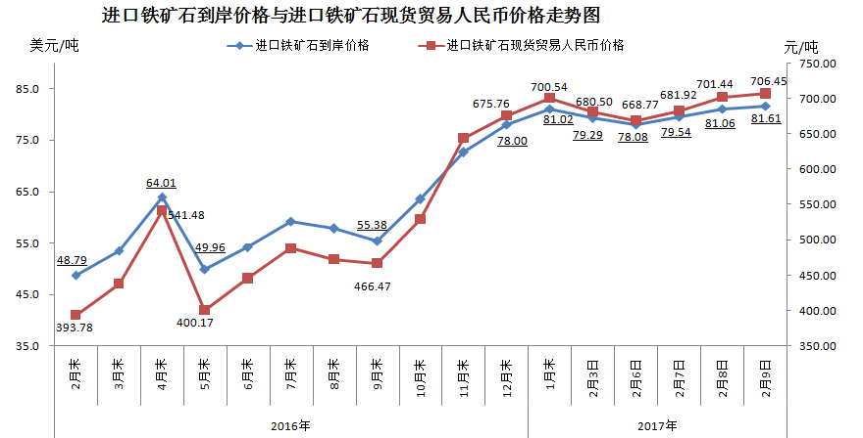
二、国产铁矿石价格
2月9日，国产铁矿石62%品位干基铁精矿含税价格为615.75元/吨，环比每吨上升0.17元，升幅为0.03%；比进口铁矿石低90.70元/吨，降幅为12.84%；当月平均价格为613.19元/吨，比进口铁矿石低74.63元/吨，降幅为10.85%。
2月9日，国产铁矿石65%品位干基铁精矿含税价格为663.73元/吨，环比每吨上升0.20元，升幅为0.03%；当月平均价格为660.74元/吨。
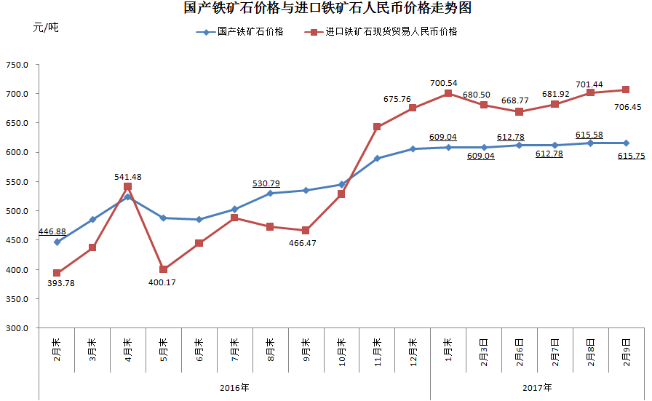
三、中国铁矿石价格指数（CIOPI）
2月9日，中国铁矿石价格指数（CIOPI）292.18点，环比上升1.72点，升幅为0.59%。其中：国产铁矿石价格指数为239.30点，环比上升0.07点，升幅为0.03%；进口铁矿石价格指数为302.15点，环比上升2.04点，升幅为0.68%。
